Авторская песня: прошлое и настоящее.

Костяева Марина Ивановна
МБУ СОШ №45, учитель музыки

Задачи:
- расширить представления уч-ся об авторской песни, как музыкальном жанре
- научить выражать свою позицию по обсуждаемой проблеме, на основе имеющихся представлений о социальных и личностных ценностях
- совершенствовать виды речевой деятельности
- понимать особенности образного воплощения языком музыки стихотворных текстов исполняемых песен.

Ход урока.
1. Вступление
2. Первый этап – романтический.
3. Тема войны в авторской песне.
4. Авторская песня и кинематограф.
- Панюшкин – поэт, музыкант.
6. Заключение.

1. Вступление.
Само слово «бард», которым называют поэтов и музыкантов, исполнителей собственных (авторских) песен, привычно для вашего уха. Но, может быть не все знают, что так называли народных певцов древних кельтских племен. В последствии они стали профессиональными поэтами – бродячими или живущими при княжеских дворах, главным образом в Ирландии, Уэльсе и Шотландии (Роберт Бёрнс и Уильям Шекспир).
В нашей стране авторская песня, или бардовская музыка – песенный жанр, возникший в середине 20 века. Особенностями его является совмещение в одном лице автора музыки, слов, исполнителя, гитарное сопровождение, приоритет значимости текста перед музыкой.
В чем ценность авторской песни? Несомненно, это искренность, доверие, с которыми она звучит, и которые она вызывает у слушателей; доступность для исполнения и восприятия любым человеком. И в то же время это настоящая поэзия и музыка, способная скупыми средствами выразить глубокие чувства.

2. Первый этап – романтический.
По началу основу жанра составляли студенческие и туристические песни. Отдельные произведения жанры появились еще в 30 годах, до войны. Самая известная – это бригантина П. Когана и Г. Лепского.
(видео «Бригантина»)
В 50х годах в студенческой среде, в пединституте им. Ленина, В МГУ появились такие авторы как Ю.Визбор, А. Якушева, Б.Окуджава, Д. Сухарев. Лидером стал Булат Окуджава, главной темой его темой его стала тема дружбы («Возьмемся за руки друзья») и тема дороги, как линии жизни и пути познания. («Две дороги»)

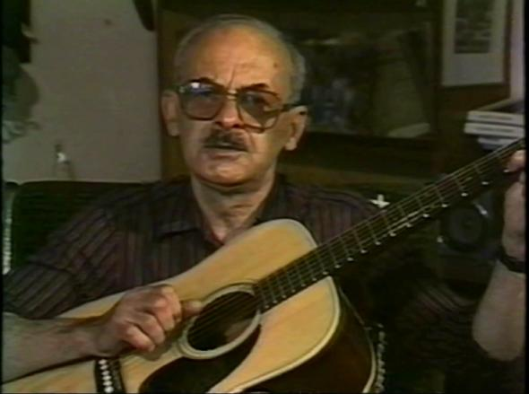

Другим ярким представителем этого направления является
поэт, писателя, педагог, артист Ю.Ким. Глубина его стихов, юмор, красота мелодии потрясают слушателей с первых звуков.
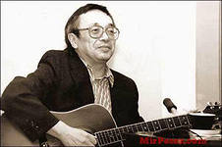

А сейчас поют ребята нашей школы. В исполнении ансамбля «Радуга», лауреата городского конкурса авторской песни «Перекресток» прозвучит песня «Отважный капитан».
(видео «Отважный капитан»)

3. Тема войны в авторской песне.
Тема войны всегда была очень значимой в творчестве бардов. Многие воевали на войне сами (Окуджава, Берковский), у кого-то погибли отцы (Ю.Визбор). Сейчас мы споем песню В.Егорова «Облака».
В творчестве многих авторов души солдат, погибших на войне, не умирают, а превращаются в журавлей. Я.Френкель «мне кажется порою, что солдаты…» или, как в этой песне «а одно вот то, что справа – это я, это я, это я ….».
В исполнении ребят звучит песня «Облака».
А теперь ответьте на мои вопросы:
1. Какой самый важный, самый волнующий вопрос стоит в этой песне? (Ах, зачем война бывает, ах, зачем, ах, зачем, зачем нас убивают? Да, самое главное для людей всего земного шара – чтобы не было войны, чтобы не погибали больше солдаты.)
2. Почему солдат говорит и мне не надо славы? ( Потому что самая большая награда – это жизнь, возможность увидеть маму и родной дом)
3. «Войско их не поредело ….» - почему? ( По окончании Второй Мировой войны люди думали, что уже никогда этот ужас не повториться. Но, так сложилась политическая ситуация, что была Чечня, Афганистан, Осетия, и солдаты опять погибали).

4.Авторская песня и кинематограф.
Огромное количество песен написано для кино: военные фильмы, исторические, романтические, приключенческие. Для исторического фильма «Звезда пленительного счастья» Окуджава пишет «Песенку Кавалергарда». Ю, Ким для кинофильма 12 стульев написал много известных песен. В.Высоцкий для кинофильма «Вертикаль» написал «Песню о друге « и «Вершина». Давайте попробуем прочитать песню о друге в виде стихотворения.

Владимир Высоцкий - Песня о Друге
Если друг оказался вдруг
И не друг, и не враг — а так…
Если сразу не разберешь,
Плох он или хорош,
Парня в горы тяни — рискни! —
Не бросай одного его,
Пусть он в связке одной с тобой —
Там поймешь, кто такой.
Если парень в горах — не ах,
Если сразу раскис — и вниз,
Шаг ступил на ледник — и сник,
Оступился — и в крик,
Значит рядом с тобой — чужой,
Ты его не брани — гони,
Вверх таких не берут, и тут
Про таких не поют.
Если ж он не стонал, не ныл,
Пусть он хмур был и зол, но шел,
А когда ты упал со скал,
Он стонал, но держал;
Если шел он с тобой, как в бой,
На вершине стоял хмельной,
Значит, как на себя самого,
Положись на него.
Обратите внимание, как совпадает стихотворный ритм и песенная интонация.
Б.Окуджава для кинофильма Белорусский вокзал» написал песню «Нам нужна одна победа», которая стала гимном десантников и звучит каждый год 9 мая на Красной площади. Звучит эта песня.
(видео «Нам нужна одна победа»)

- Ю.Панюшкин – поэт, музыкант.

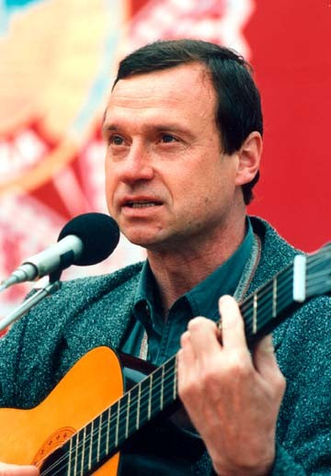

В Тольятти живет замечательный поэт, музыкант, актер Юрий Панюшкин, лауреат и почетный гость Грушинского фестиваля, фестиваля в Норильске, Челябинске, Ульяновске и многих других. Кумир легендарной Жигулевской кругосветке, член тольяттинской писательской организации, союза театральных деятелей России, Автор печатных и музыкальных изданий со стихами и песнями. Знаменитая «Заповедная сторона», песня о Жигулях, посвящена Жигулевской кругосветке. «Скрывается Солнце» - посвящается Юрию Визбору. А сейчас прозвучит песня «А в сентябре». Послушайте, с какой искренностью и доверием звучит эта песня, какие глубокие чувства выражены простыми музыкальными средствами, очень доступно и понятно.

- Заключение.
Мелодии авторских песен интересны и сами по себе, но главное, что они живут внутри стихотворения. Любовь к слову определяет точность музыкальной интонации. Напечатанные в виде стихов такие песни многое теряют – они непременно должны звучать. И сюжет и рифма, и ритм, и мелодия – служат выявлению смысла. Это особенная песенная поэзия.

